Załącznik nr 2
do Regulaminu świadczeń dla studentów
Akademii Piotrkowskiej
D a t a p r z y j ę c i a w n i o s k u w D z i e k a n a c i e
( p i e c z ę ć i p o d p i s )
WNIOSEK O PRZYZNANIE STYPENDIUM SOCJALNEGO
w roku akademickim 20………/20….….

KOMISJA STYPENDIALNA AKADEMII PIOTRKOWSKIEJ

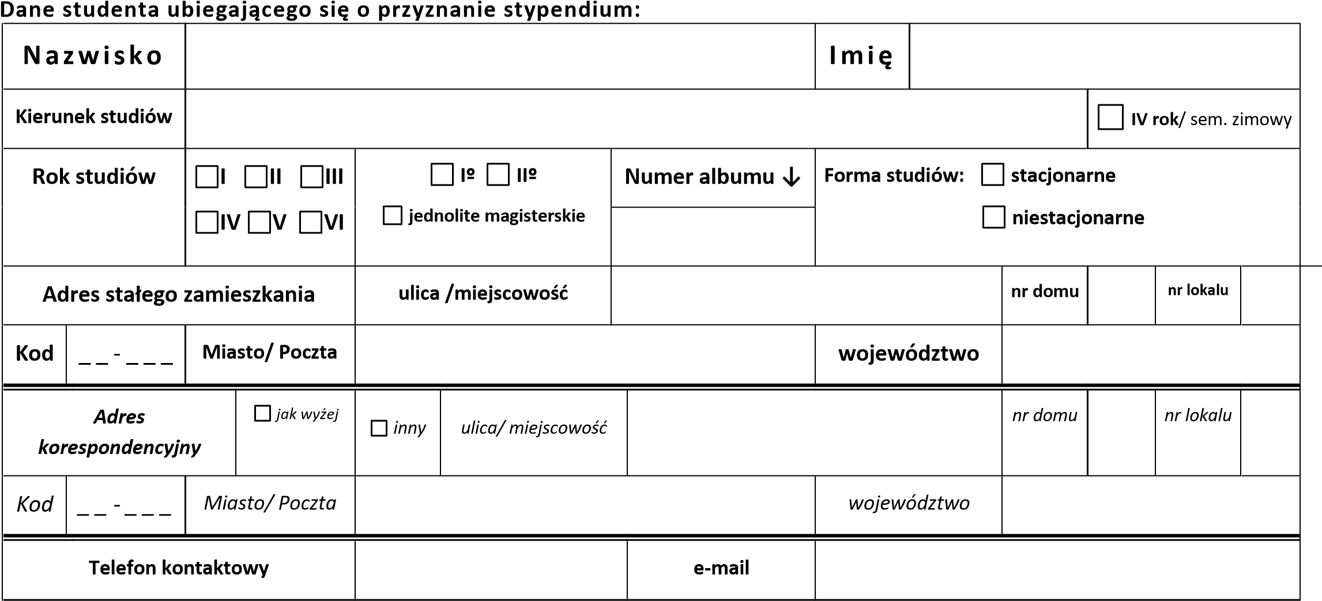
Art. 41 § 1 KPA - W toku postępowania strony i ich przedstawiciele i pełnomocnicy mają obowiązek powiadomić organ administracji publicznej o każdej zmianie swojego adresu.

↓ Wypełnia student: | ↓ Wypełnia członek Komisji Stypendialnej:
Proszę o przyznanie w semestrze ………….…… w roku akademickim 20…/ 20… | Przyznane świadczenie od miesiąca:
stypendium socjalnego
stypendium socjalnego w zwiększonej wysokości*
Dane członków rodziny studenta:
Lp. | Nazwisko i imię | PESEL | Stopień pokrewieństwa  (ojciec, matka, siostra, brat, mąż, żona, dziecko) | Aktualne źródło dochodu  (umowa o pracę, umowa o dzieło, umowa zlecenie,  dz. gospodarcza, rolnik, renta, emerytura, …) | Rodzaj szkoły  (np. liceum, studia)  oraz system nauki stacjonarny „S”, niestacjonarny „N”  (dotyczy dzieci lub rodzeństwa)
1. |  |  | wnioskodawca
2.
3.
4.
5.
6.
7.
8.
9.
OŚWIADCZENIE STUDENTA SKŁADAJĄCEGO WNIOSEK:

Na podstawie § 16 Regulaminu świadczeń dla studentów Akademii Piotrkowskiej – Uzyskanie przez studenta prawa do świadczeń, o których mowa w § 3 ust. 1 Regulaminu poprzez przedstawienie nieprawdziwych danych, przerobionych, podrobionych lub nieważnych dokumentów, nie zgłoszonych w terminie 14 dni zmian w dochodach (w tym również w przypadku zastosowania przepisów o utracie i uzyskaniu dochodu) lub składzie rodziny skutkuje pozbawieniem prawa do świadczeń i zwrotem otrzymanych nienależnie środków na rzecz funduszu stypendialnego a także możliwością poniesienia odpowiedzialności dyscyplinarnej lub karnej. Zobowiązuję się powiadomić Akademię o wszystkich zmianach mających wpływ na wysokość pobieranych świadczeń w dochodach i składzie mojej rodziny, w terminie do 14 dni od zaistnienia zdarzenia.
Zapoznałem/-am się z treścią powyższego oświadczenia.

..................................... dnia .............................. …………………………………………….……
miejscowość data czytelny podpis studenta

↓ Wyliczenia dochodu na 1 członka rodziny (wypełnia członek Komisji Stypendialnej)
 | Wyliczenie dochodu w  ……………… r. | Przeliczenie od  ……………… r. | Przeliczenie od  ……………… r. | Przeliczenie od  ……………… r. | Przeliczenie od  ……………… r. | Przeliczenie od  ………………… r. | Przeliczenie od  ………………… r.
Dochód miesięczny ogółem na rodzinę studenta:
Liczba osób w rodzinie:
Dochód miesięczny netto na osobę:

Data obliczeń: …………..... r. …………....…. r. ………......... r. …………....… r. ………….... r. ……..…..... r. ………...…… r.

…………………………………………….
podpis i pieczęć osoby obliczającej dochód

DECYZJA:

Komisja Stypendialna:

Przyznaje świadczenie w semestrze zimowym/letnim** w roku akademickim 20….../ 20….., w okresie od …….……… r. do ……………… r.

……………………………….
podpis Przewodniczącego Komisji Stypendialnej

Nie przyznaje świadczenia w roku akademickim 20……./ 20…...

………………………………
podpis Przewodniczącego Komisji Stypendialnej

* art. 87 ust. 3 Ustawy z dnia 20 lipca 2018 r. prawo o szkolnictwie wyższym i nauce – „W szczególnie uzasadnionych przypadkach student może otrzymać stypendium socjalne w zwiększonej wysokości”. Aby otrzymać stypendium socjalne w zwiększonej wysokości należy spełniać kryteria do uzyskania stypendium socjalnego.

** niepotrzebne skreślić

